关于龙华区龙华街道清湖黄泥塘地块土地

整备利益统筹项目土地整备规划的

公布通告

依据《深圳市城市规划条例》，经深圳市城市规划委员会授权，法定图则委员会2021年第18次会议审批通过龙华区龙华街道清湖黄泥塘地块土地整备利益统筹项目土地整备规划，现予以公布：

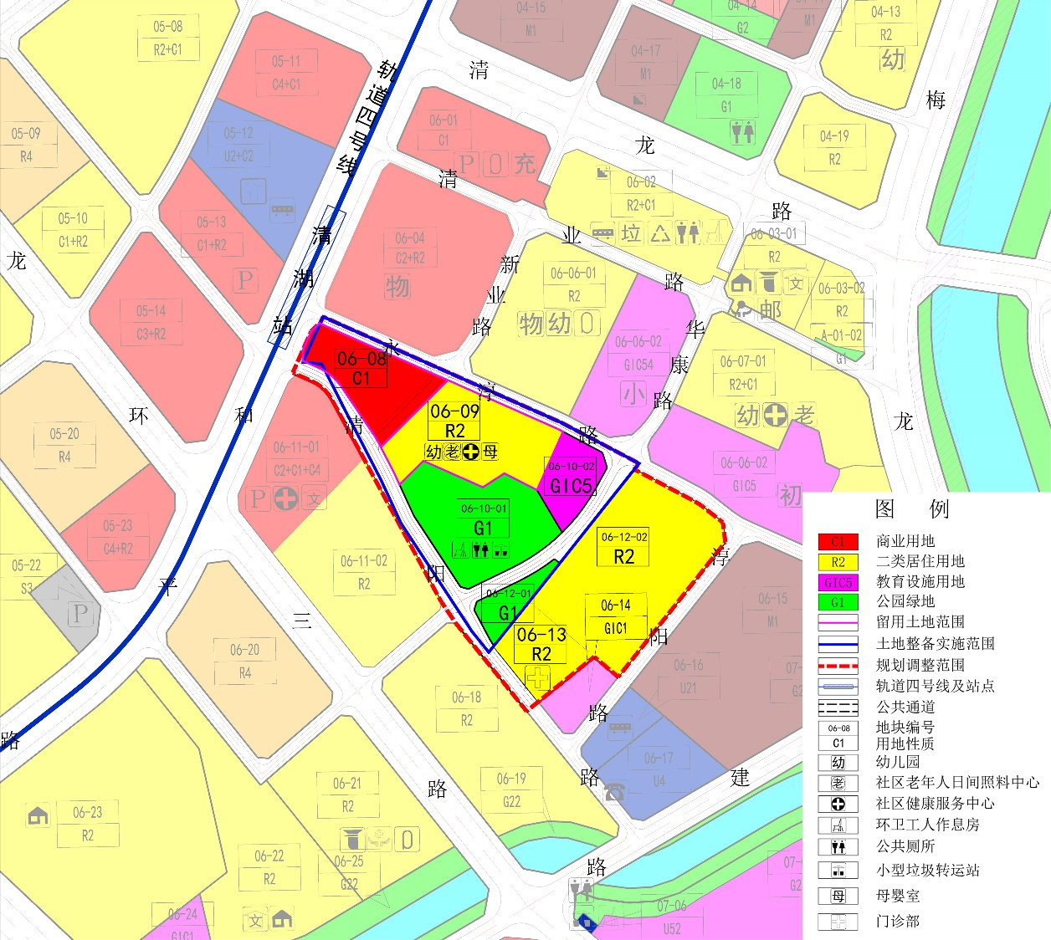

|  |  |  |  |  |  |  |
| --- | --- | --- | --- | --- | --- | --- |
| **地块控制指标一览表** | | | | | | |
| **地块编号** | **性质**  **代码** | **用地性质** | **用地面积（㎡）** | **规划容积率** | **公共配套设施内容（含地下，㎡）** | **备注** |
|  |
| 06-08 | C1 | 商业用地 | 7808.9 | 12.2 | — | 规划 |  |
| 06-09 | R2 | 二类居住用地 | 11913.1 | 6.5 | 9班幼儿园建筑面积4500（独立占地2700平方米），社区健康服务中心1000，社区老年人日间照料中心750,母婴室10 | 规划 |  |
| 06-10-01 | G1 | 公园绿地 | 12199.2 | — | 环卫工人作息房、公共厕所、  小型垃圾转运站 | 规划 |  |
| 06-10-02 | GIC5 | 教育设施用地 | 4000.0 | — | — | 规划 |  |
| 06-12-01 | G1 | 公园绿地 | 2491.0 | — | — | 规划 |  |
| 06-12-02 | R2 | 二类居住用地 | 21140.0 | 2.5 | — | 规划 |  |
| 06-13 | R2 | 二类居住用地 | 5061.1 | 2.5 | 门诊部 | 规划 |  |
| 合计 | — | — | 64613.3 | — | — | — |  |

深圳市城市规划委员会

深圳市龙华区人民政府

2023年4月4日